САБАҚ: Математика |  |  | Мектеп:№6
ТАҚЫРЫБЫ:  Бұрыш және фигуралар салу |  |  | Мұғалім: Улукбанова М.К.
СЫНЫП: 2 В  15.01.2020 |  |  | ҚАТЫСҚАНДАР САНЫ: |  | ҚАТЫСПАҒАНДАР САНЫ:
ОҚУ МАҚСАТЫ: | 2.3.1.1.бұрыш түрлерін/тік,сүйір,доғал/бір-бірінен ажырату және атау/тіктөртбұрыш,шаршы,тікбұрышты үшбұрыштың мәнді белгілерін анықтау.  2.3.1.2.көпбұрыштарды төбелер саны бойынша жіктеу.  2.3.2.2. Тікбұрыш сызу
САБАҚТЫҢ  МАҚСАТЫ: | Барлық оқушылар жасай алады:
САБАҚТЫҢ  МАҚСАТЫ: | - Фигураларды ажыратады. Тік бұрышты салуды үйренеді;
САБАҚТЫҢ  МАҚСАТЫ: | Оқушылардың көбі жасай алады:
САБАҚТЫҢ  МАҚСАТЫ: | - Бұрыштарды ортақ белгілері бойынша классификациялайды.
САБАҚТЫҢ  МАҚСАТЫ: | Оқушылардың кейбірі жасай алады:
САБАҚТЫҢ  МАҚСАТЫ: | - Өз жауаптарын дәлелдеп,түсіндіре алады.
ТІЛДІК МАҚСАТ: | Оқушылар адамдардың ұқсас сипаттарын талқылайды.
ТІЛДІК МАҚСАТ: | Негізгі терминдер мен сөз тіркестер:
ТІЛДІК МАҚСАТ: | Көпбұрыш, қабырға, бұрыш,төбе, фигура,тікбұрыш,шаршы.
Бағалау критерийлері | 1. Фигураның орны, бағыты жəне қозғалысы туралы түсінеді;  2.Үшбұрыштың көмегімен тікбұрыш сызып үйренеді;.
Алдыңғы білімдер | Фигуралар салу
Жоспар
Жоспарланған уақыт | Жоспарланған іс-әрекет |  |  |  |  | Дереккөздер
Сабақтың басы | Сәлемдесу. «Сәлем – сөздің анасы».  Жұппен тұрып, төмендегі айтылғандарға қатысты қимыл – қозғалыс жасаймыз.  - Қазақстанда бәрі қол алысады.  - Италияда құшақтасады.  - Бразилияда бір – бірінің иығын қағады.  - Жапонияда басын изейді.  - Македонияда шынтақпен  - Австралияда шапалақ ұрып, секіреді.  - Бүгінгі сабақтың қандай болғанын қалайсыңдар? (оқушылардың жауаптары тыңдалады)  - Балалар, олай болса сабаққа қандай көңіл-күймен келдіңдер? Соны дәптерімізге, жолақтан кейін салып қойыңдар.  Ондай болса, барлығымыз бірге: Мен өте ақылдымын, менің қолымнан бәрі де келеді деп, өзіміздің иығымыздан қағып қояйық.  Тосын сый: Сөмкеде не бар? (оқушылар затты сипаттайтын сұрақтар қояды, ал мұғалім «иә» немесе «жоқ» деп жауап береді). Содан кейін сөмкеден әр түрлі геометриялық фигураларды алып шығамын, ал оқушылар соларды атайды. |  |  |  |  | Ламинирленген қағаздар, таяқшалар , геометриялық фигуралар, шырын ішетін таяқшалар,сым темір,қағаз жолақшалар.
Сабақтың ортасы | Тақтадағы нақыл сөзді толықтырып көрейік.Алдымен ойланып,кім тапса қолын көтереді, менің құлағыма сыбырлап айтады.  Адамның көркі..., (ақыл)  Не шықты? Нақыл сөз.  Бұл нақыл сөзді қалай түсінесіңдер? Онда бүгінгі сабақтада біз ойланып,ақылды болып, дұрыс жауап беруге тырысайық.  (Т) Әр топқа геометриялық фигурадан жасауға тапсырма беріледі  1 топ Шырын ішетін таяқшалар    2 топ Қағаз жолақшаларынан  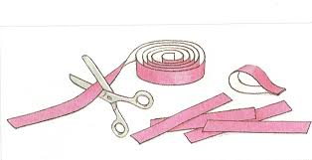  3 топ Сіріңкіден  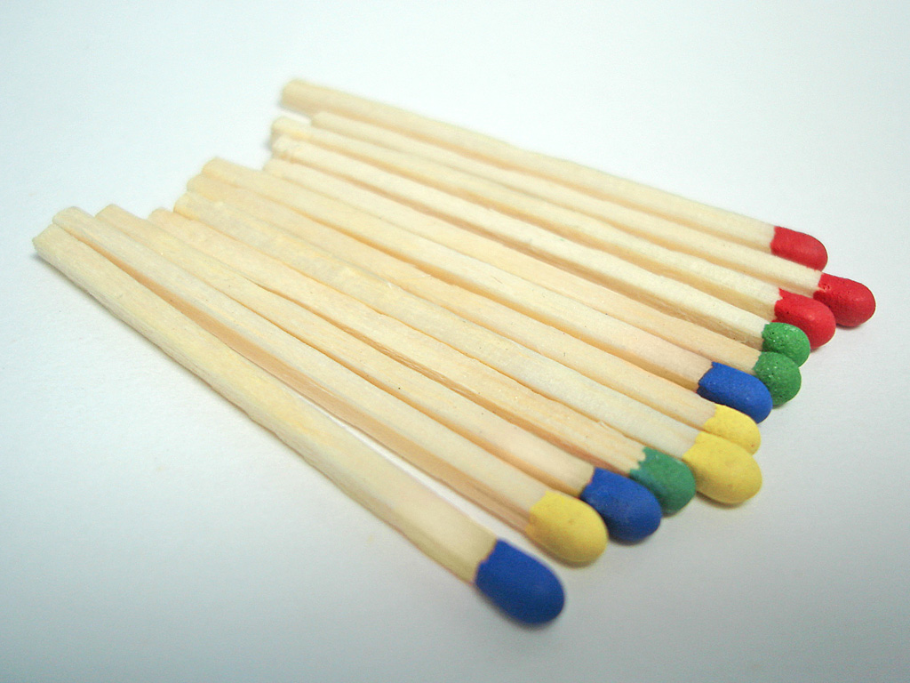  Содан кейін, әр топтың спикері шығып, жұмыстарын қорғайды.  Ерекше қажеттіліктері бар (инклюзивті) оқушыларға өз алдарына тапсырма беремін.  (Ұ Т)  - Қоршаған әлемде оларды қайдан көруге болады?  -Бір сөзбен қалай айтуға болады? Фигуралар.Яғни,бізде әдемі фигуралар елі шықты.  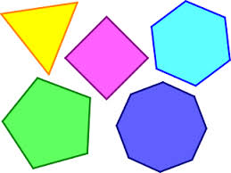  Дескриптор:  1. Берілген заттардан (Пластикалық таяқшалар,қағаздар,сіріңке) геометриялық фигуралар жасай алады;  2. Жасалу жолдарын біледі;  3.Жасаған фигураларын түсіндіре алады.  4. Қоршаған әлемде қайдан көруге болатынын айтады;  ҚБ: фигуралар арқылы бағалау.  Дәптермен жұмыс.  2- тапсырма: « Өлше» ҰЖ  Дескриптор:  1. Фигураның қабырғаларын өлшейді;  2. Тіктөртбұрыш , шаршы фигураларын дәптерге сызады;  ҚБ: «Екі жұлдыз бір тілек» әдісі. (Ұлдардың арқасын қағу, қыздардың басынан сипау)  Сергіту сәті  Барлығымыз орнымыздан тұрайық.  Егер менің жауабым дұрыс болса-қол соғамыз,ал бұрыс болса-аяқпен топылдатамыз.  - 3 қабырғасы,3 бұрышы бар фигура-төртбұрыш деп аталады;  - 4 қабырғасы, 4 бұрышы бар фигура-үшбұрыш;  - Барлық қабырғалары бірдей фигура – шаршы.  - Дөңгелек-бұл көпбұрыш;  - Екі қабырғасы, екі бұрышы бар фигура-үшбұрыш;  - Төртбұрыш, бесбұрыш, алтыбұрыш-көпбұрыштар.  3- тапсырма: ӨЖ «Өлше»  Дескриптор:  1. Фигуралардың қабырғаларын өлшейді, атайды;  2. Берілген шаршыдан 1 см ұзын шаршы сызады;  Қазір,алдарыңдағы парақтарға мен айтқан фигурадан 1см ұзын шаршы сызып көрсетуге тырысыңдар. (ламинатталған қағаз немесе ақ бетке сызып көрсетіп отырады)  Барлық топқа 5-тапсырма шартты есеп беру. Әр топтың спикерлері шығып, шартты есепті тақтада орындайды.Топтар өзара жарысады.  Топтар өзара тексеру жасайды. Критерийлер бойынша.  - Есептің шартын дұрыс жазады.  - Есептің сұрағын дұрыс анықтады  - Шешуің дұрыс жазады.  - Жауабың толық жаза білді.  ҚБ: «Бас бармақ әдісі» бағалау.  - Балалар саяхатқа шығу үшін не керек?  - Ал, енді балалар интербелсенді тақтаға назар аударамыз. Суретке назар аударайық.  - Бұл қандай көлік түрлері?  - Ал енді бұл суреттерден қандай фигуралар көріп тұрсыздар?  Үйге:  Әр түрлі геометриялық фигуралардан аппликация жасап келу.(бірнеше үлгі беріледі.)  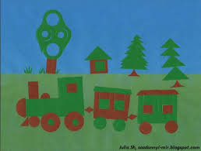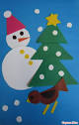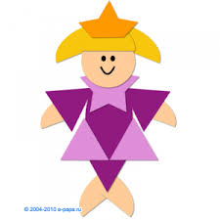
Сабақтың соңы | Рефлексия  «СМС әдісі»  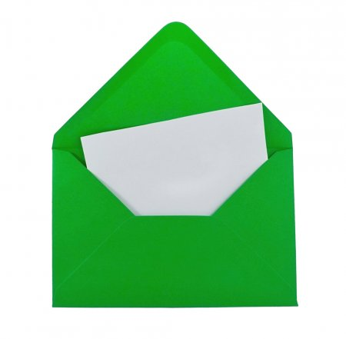
Қосымша ақпарат
Дифференциация – Балаларға қалай көмектесесіз? Қабілетті балаларға қандай тапсырмалар бересіз? |  | Бағалау – оқушылардың білімдерін қадағалауды қалай жоспарлайсыз? |  | Пәнаралық байланыс  Денсаулық пен қауіпсіздік сақтау шаралары  АКТ  Құндылықтар
Дифференциация топтық жұмыста жүрді. |  | - Бақылау  - Өзін – өзі бағалау |  | - АКТ пайдалану.  - Өер сабағымен  - Әлемтану
Бақылау  Сабақтың мақсатына жеттім бе?  Оқушылар не үйренді?  Ынтымақтастық атмосферасы қандай болды?  Оқушылар арасындағы дифференциациялау бойынша іс-әрекеттер ұтымды болды ма?  Жоспарланған уақытты ұстандым ба? Жоспардан қандай шегіністер жасадым және неліктен? |  | Сабақтың мақсатына жеттім.  Фигуралармен танысып,үйренді, салды.  Ынтымақсаттық атмосферасы жақсы болды.  Дифференциалдық тапсырма ұтымды болды.  Уақытымды тиімді пайдаланамын.
Қорытынды бағалау

Сабақтың ең ұтымды кезеңдері.
1: Оқушылардың белсенді қатысып,мұқият болғандары.
2:
Сабақты жақсартуға септігін тигізген екі сәтті.
1: Әлде де балалардың математикалық тілдерін дамытуға арналған тапсырмаларды түрлендіру.
2:

